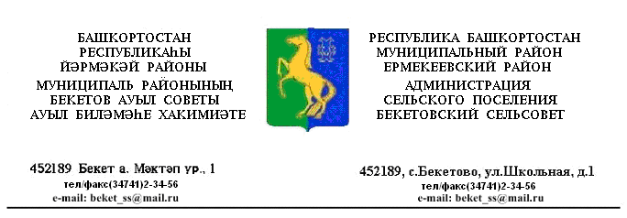
КАРАР ПОСТАНОВЛЕНИЕ
«27» октябрь 2020 й. № 61 «27» октября 2020 г

О внесении изменений в постановление главы сельского поселения Бекетовский сельсовет муниципального района Ермекеевский район
Республики Башкортостан от 12.12.2019 года № 96 « Об утверждении Административного регламента предоставления муниципальной услуги «Передача жилых помещений муниципального жилищного фонда в собственность граждан в порядке приватизации»в сельском поселении Бекетовский сельсовет муниципального района Ермекеевский район Республики Башкортостан»

Рассмотрев представление прокурора, в соответствии с Федеральным законом от 27 июля 2010 года № 210-ФЗ «Об организации предоставления государственных и муниципальных услуг» (далее - Федеральный закон № 210-ФЗ), постановлением Правительства Республики Башкортостан от 15 февраля 2019 года № 90 «О разработке и утверждении республиканскими органами исполнительной власти административных регламентов осуществления государственного контроля (надзора) и административных регламентов предоставления государственных услуг и о внесении изменений в Правила Подачи и рассмотрения жалоб на решения и действия (бездействие) республиканских органов исполнительной власти и их должностных лиц, государственных гражданских служащих Республики Башкортостан», ПОСТАНОВЛЯЮ:

1.Внести следующие изменения в административный регламент предоставления муниципальной услуги «Передача жилых помещений муниципального жилищного фонда в собственность граждан в порядке приватизации»сельском поселении Бекетовский сельсовет муниципального района Ермекеевский район Республики Башкортостан:

-Пункт 2.8.5. отменить.
-пункты 2.8.6, 2.8.7., 2.8.8.,2.8.9 считать соответственно 2.8.5, 2.8.6, 2.8.7, 2.8.8.
-пункт 2.9. дополнить подпунктом 5 следующего содержания:
«5) документ, подтверждающий право граждан на пользование жилым помещением (договор социального найма жилого помещения или ордер на жилое помещение».
-пункт 2.14. дополнить абзацем следующего содержания :
«способ фиксации факта обращения заявителя, отказа в принятии заявления является регистрация факта обращения и отметка об отказе в журнале регистрации и выдаче заявителю мотивированного отказа»;
-пункт 2.15. дополнить абзацем следующего содержания :
«электронный документ, который заявитель планирует направить с использованием РПГУ , должен соответствовать требованиям :
Документы, содержащие несколько листов, сканируются в один файл.
Сканирование образов документов осуществляется с учетом следующих требований: формат изображения: pdf;разрешение: не менее 300dpi;».

2. Настоящее Постановление вступает в силу с момента подписания.
3. Постановление опубликовать (обнародовать) на официальном сайте Администрации сельского поселения Ермекеевский сельсовет муниципального района Ермекеевский район Республики Башкортостан по адресу : https://sp-ermekeevo.ru
4. Контроль за исполнением настоящего Постановления оставляю за собой.

Глава сельского поселения
Бекетовский сельсовет З.З.Исламова

